作品标题 |  |  | 首例低保公益诉讼的破冰意义 |  |  |  |  | 参评项目 |  | 报纸评论
 |  |  |  |  |  |  |  | 体裁 |  | 评论
 |  |  |  |  |  |  |  | 语种 |  | 中文
作 者  （主创人员） |  |  | 曲江鱼（李艳艳） |  |  |  | 编辑 | 胡昭全
刊播单位 |  |  | 郴州日报 |  |  |  | 刊播日期 | 2019年2月25日
刊播版面(名称和版次) |  |  | 声音 7版 |  |  |  | 作品字数  （时长） | 1095
自荐作品所获奖项名称 |  |  |  |  | 2019年度湖南新闻奖二等奖
︵  采作  编品  过简  程介  ︶ | 低保救助是一种“兜底保障”，更是一种公共温暖的抵达。然而，这一惠民好政策在执行中却有所“走样”，各类“错保”“漏保”“关系保”屡见不鲜，不仅侵占公共资金，更是对公平正义的歪曲和伤害。然而，明明道理昭彰，却因为程序“合法”、官方“盖章”，群众敢怒不敢言，或因势单力薄而作罢。文章从永兴县人民检察院发起全省首例低保公益诉讼起笔，对目前低保工作存在的现实问题和公众的普遍顾虑进行分析，提出：永兴县检察院主动作为，发出诉前《检察建议书》，将相关部门告上公堂，用法律之力追究怠慢之责，维护公共利益，具有很强的破冰意义和示范意义。其一，推动行政机关及时纠偏，依法履职；其二，沉重打击违法行为，震慑不法分子；其三，强力“撑腰”民众维权，维护社会公平正义。文章持论清醒，语言流畅，深度力度兼具。
社  会  效  果 | 《首例低保公益诉讼的破冰意义》评论刊发后，激起社会各界的强烈共鸣，“用法律之力追究怠慢之责，守护公平正义”“让该管的事有人管，该负的责有人负”受到广泛认同，产生了良好的社会效果。
推  荐  理  由 | 该评论持论清醒，又把握好度，既有针对性，又有说服力，语言流畅、感情充沛，充分彰显了党报引导舆论、传递价值的功能和活力。  推荐人（两名）签名： 自荐（他荐）人签名：  2020年5月20日 2020年5月20日
单  位  意  见 | 2020年 月 日
推荐人姓名 |  | 戴成辉 |  | 单位及职称 |  | 郴州日报社 主任编辑 |  |  | 电话 |  | 13907359417
推荐人姓名 |  | 肖向荣 |  | 单位及职称 |  | 郴州日报社 主任记者 |  |  | 电话 |  | 13607356262
联系人姓名 |  | 冯晓红 |  | 手机 |  | 13875508449 |  |  | 电话 |  | 0735-2896111
中国新闻奖参评作品推荐表（自荐、他荐作品）
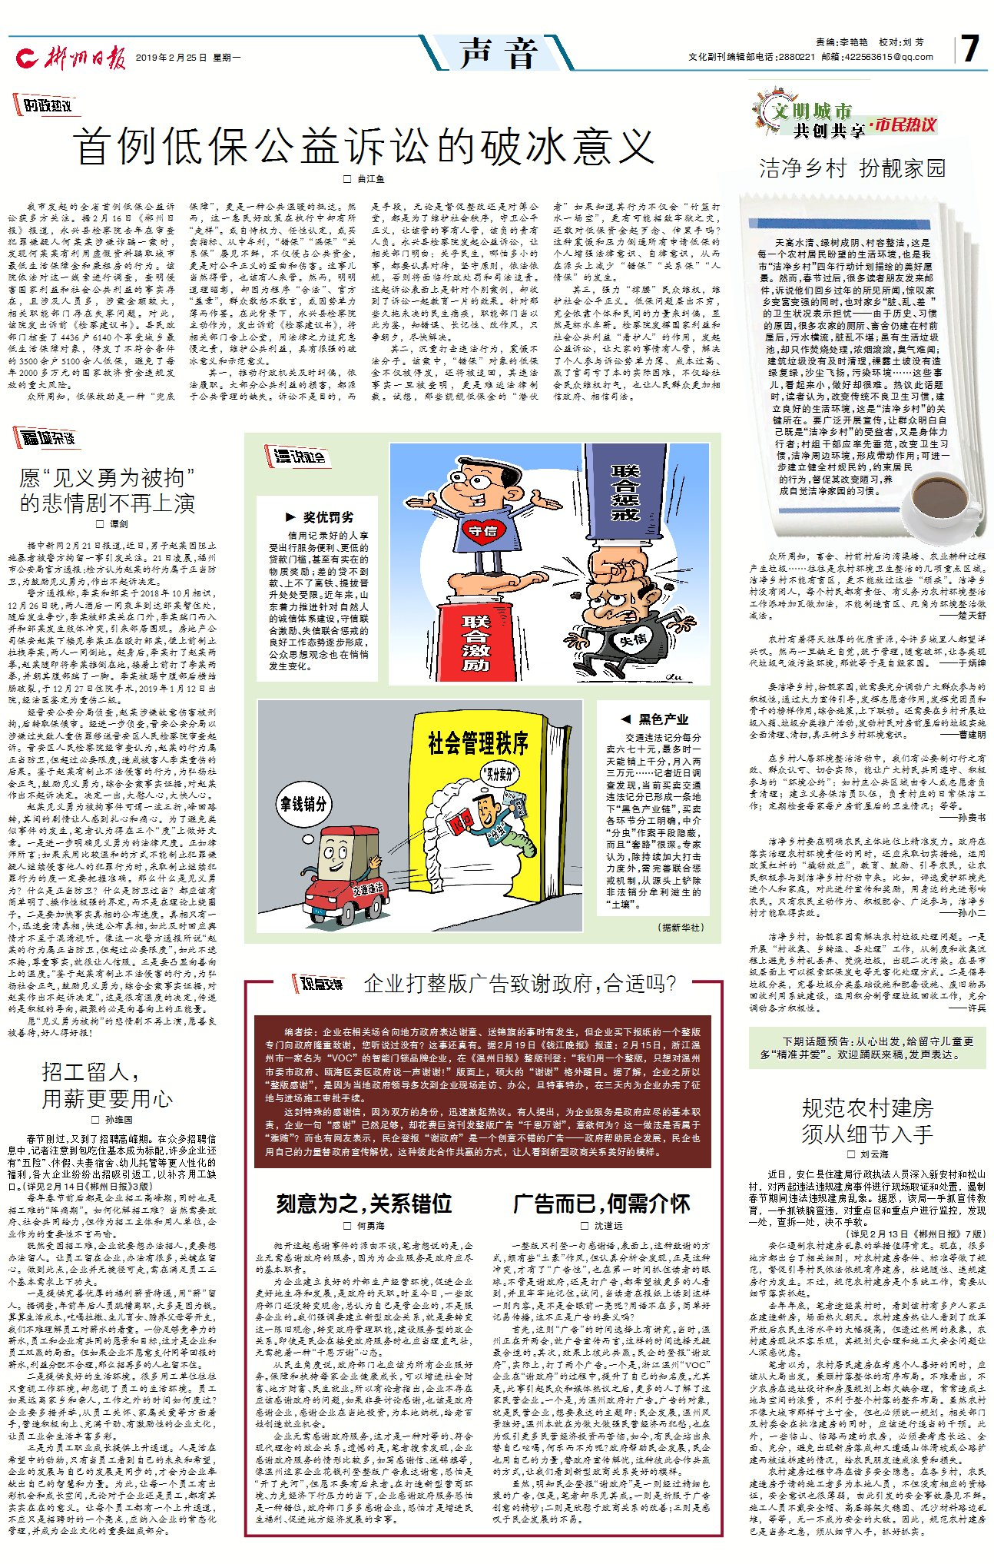


首例低保公益诉讼的破冰意义

